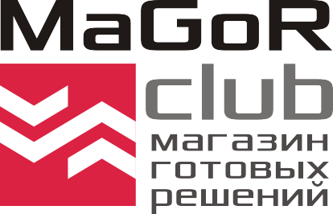
ИП Едаков Алексей Анатольевич
Юр. адрес:142184, Московская область, г. Подольск, мкр. Климовск, ул. Революции, д. 4, кв. 81
Фактический адрес: 142116, Московская область, г. Подольск, Домодедовское шоссе, д. 14
ИНН 502102695609, Р/с 40802810400000033385 Отд. «Подольское» АО «Райффайзенбанк»
БИК 044525700, К/с 30101810200000000700, ОКПО 0122307330, ОГРНИП 317507400048131
Тел.: +7 (495) 792-21-23, +7 (800) 600-51-16, e-mail: info@magorclub.ru, сайт: magorclub.ru

Проект: Продажа объекта недвижимости: арендный бизнес.

Название объекта: Студия творчества «Бриколь».
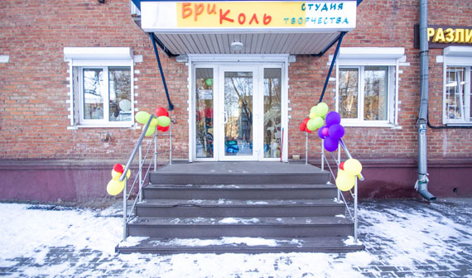
Адрес объекта: РФ, Московская область, г.Подольск , ул. Свердлова, 46 (пом.1)
Стоимость продажи объекта: 8 290 000 руб.
Площадь помещения (общая): 45,6 м.кв.
Месячный арендный платеж (МАП): 50 000 руб.
Годовой арендный платеж (ГАП): 600 000 руб.
Индексация в год: 7%
Договор аренды: 1 год
Прибыль 100%: 9,5 лет.
Прогноз роста стоимости объекта /через 10 лет/: 15 087 000 рублей.
________________________________________________________________

ИП Едаков Алексей Анатольевич
Юр. адрес:142184, Московская область, г. Подольск, мкр. Климовск, ул. Революции, д. 4, кв. 81
Фактический адрес: 142116, Московская область, г. Подольск, Домодедовское шоссе, д. 14
ИНН 502102695609, Р/с 40802810400000033385 Отд. «Подольское» АО «Райффайзенбанк»
БИК 044525700, К/с 30101810200000000700, ОКПО 0122307330, ОГРНИП 317507400048131
Тел.: +7 (495) 792-21-23, +7 (800) 600-51-16, e-mail: info@magorclub.ru, сайт: magorclub.ru

____________________________________________________________________
Описание арендатора:
Студия творчества «Бриколь» - это наш новый арендатор. Данный арендатор занял помещение сразу, как только мы сделали качественную внутреннюю отделку, установили новые окна, панорамные двери и сделали качественный ремонт крыльца. Мы желаем им удачи и процветания. Уверены, что у них все получится.
Мастерские для детей или взрослых предлагают не только занять свой досуг чем-либо интересным и новым, но и с помощью специальных техник выбранного направления открывают внутренние таланты, способствуют развитию творческого мышления и практических навыков.
Если мастер ориентируется на детскую аудиторию, то это является довольно перспективным делом, так как многие родители сегодня уделяют особое внимание ребенку. Они готовы потратить любые деньги, лишь бы занять малыша чем-то интересным и полезным. Уроки для взрослых также имеют спрос, потому что в любом возрасте есть желание попробовать что-то новое, научиться рисовать, если никогда не умел, освоить какую-то технику рукоделия и пр.
____________________________________________________________________
Описание объекта:
Объект располагается на первом этаже жилого многоэтажного дома, на первой линии домов по улице Свердлова – улице, проходящей по историческому центру города.
Улица Свердлова – это улица с развитой инфраструктурой, плотной жилой застройкой и плотным автомобильным и пешеходным траффиком.
Входная группа в магазин выходит на улицу и пешеходную зону (тротуар), привлекая внимание яркой вывеской. Пешеходная зона улицы Свердлова – место прогулок и пешего движения жителей микрорайона.
Напротив входа в магазин находится остановка общественного транспорта.
В соседнем здании располагается продуктовый супермаркет экономического класса, который привлекает дополнительный пешеходный траффик. Остановка общественного транспорта - располагается напротив входа. По пути следования располагаются учебные заведения и центральная городская гостиница «Подмосковье-Подольск».
Площадь с фонтанами напротив ДК «Октябрь» - является любимым местом отдыха жителей района и гостей города.
Невысокая стоимость аренды делает такие объекты доступными и привлекательными для новых стартапов, которые рождаются каждый день.
Помещение идеально подойдет для салона красоты, продуктового магазина, табачного, магазина канцтоваров, шоу-рум, спорт клуба, детского центра, банка, ателье, химчистки, офиса.
Наша управляющая компания внимательно относится к выбору арендатора и не допускает просрочки платежей за аренду и коммунальные услуги. В случае ухода арендатора мы подберем нового в течение 1 месяца. Мы уверены в качестве наших предложений и собственных возможностях. Пусть Вас не останавливает Ваша удаленность от Вашего арендного бизнеса. С нами – Ваш арендный бизнес будет приносит Вам прибыль, не отвлекая Вас от Ваших дел.

